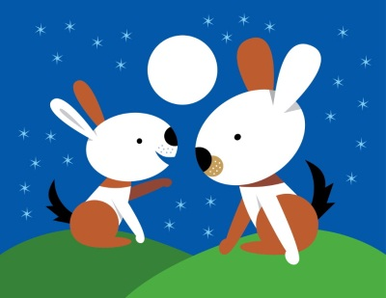
かいわ れんしゅう
なまえ：＿＿＿＿＿＿＿
- なんじ に おきますか。 ＿＿＿＿＿＿＿＿＿＿＿＿＿＿＿＿＿＿＿＿＿＿＿＿＿

- なんじ に あさごはん を たべますか。＿＿＿＿＿＿＿＿＿＿＿＿＿＿＿＿＿＿＿＿＿＿＿

- なに を たべますか。＿＿＿＿＿＿＿＿＿＿＿＿＿＿＿＿＿＿＿＿＿＿＿＿＿

- なんじに がっこう に いきますか。＿＿＿＿＿＿＿＿＿＿＿＿＿＿＿＿＿＿＿＿＿＿＿＿＿

- なんじ に うち に かえりますか。＿＿＿＿＿＿＿＿＿＿＿＿＿＿＿＿＿＿＿＿＿＿＿＿＿

- なんじ に しゅくだい を しますか。＿＿＿＿＿＿＿＿＿＿＿＿＿＿＿＿＿＿＿＿＿＿＿＿＿

- なんじ に ばんごはん を たべますか。＿＿＿＿＿＿＿＿＿＿＿＿＿＿＿＿＿＿＿＿＿＿＿＿＿

- なんじ に ねますか。＿＿＿＿＿＿＿＿＿＿＿＿＿＿＿＿＿＿＿＿＿＿＿＿＿

